**חישוביות וקוגניציה – תרגיל 8**

נועה בן דרור

316163260

הפרמטרים :

|  |  |  |
| --- | --- | --- |
|  | Y = 1 | Y = 0 |
| P(r=1) | 0.6 | 0.35 |
| P(r=0) | 0.4 | 0.65 |

**חלק ב' – הצגת הנתונים**

סיכויי הבחירה של נבדק 1 (מאי) ב"1" במהלך 20 ה trials הראשונים (עמודה שמאל) ו20 ה trials האחרונים (עמודה ימין):

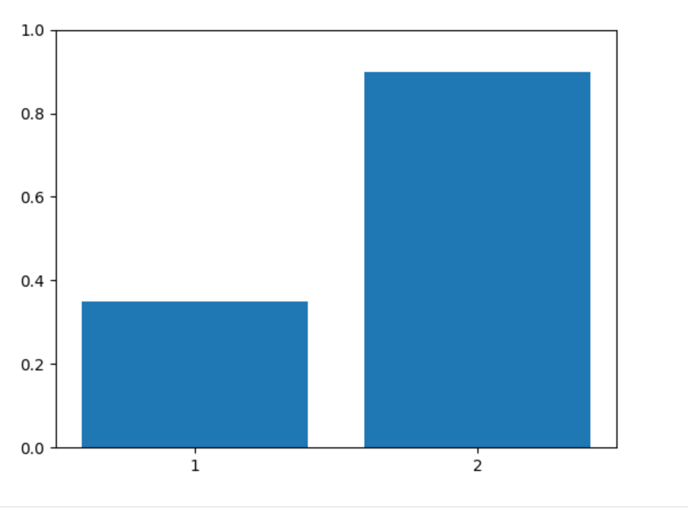

סיכויי הבחירה של נבדק 2 (גיא) ב"1" במהלך 20 ה trials הראשונים (עמודה שמאל) ו20 ה trials האחרונים (עמודה ימין):

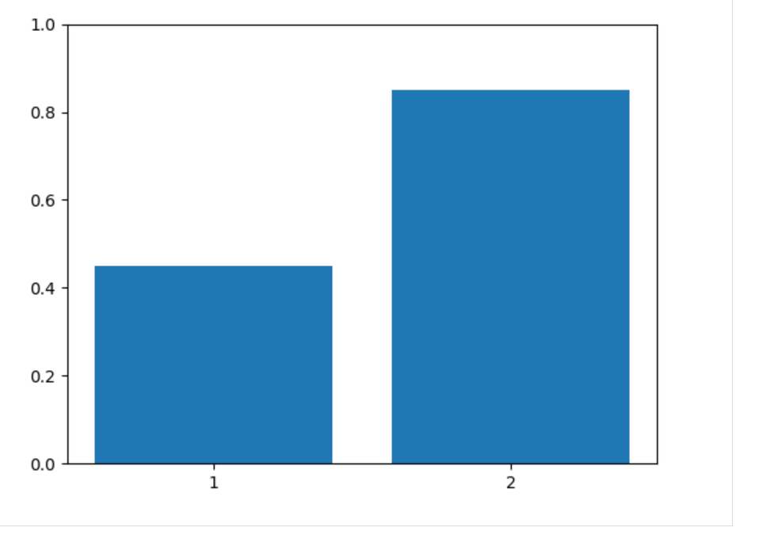

**חלק ג' – ניתוח והתאמת מודל**

2. קצב הלימוד שממקסם את לוג הנראות עבור נבדק 1 (מאי) ב REINFORCE : 0.335



קצב הלימוד שממקסם את לוג הנראות עבור נבדק 1 (מאי) ב TD : 0.995



קצב הלימוד שממקסם את לוג הנראות עבור נבדק 2 (גיא) ב REINFORCE : 0.235



קצב הלימוד שממקסם את לוג הנראות עבור נבדק 2 (גיא) ב TD : 0.995



3. ג – קצבי הלימוד המשוערכים של נבדק 1 (מאי):

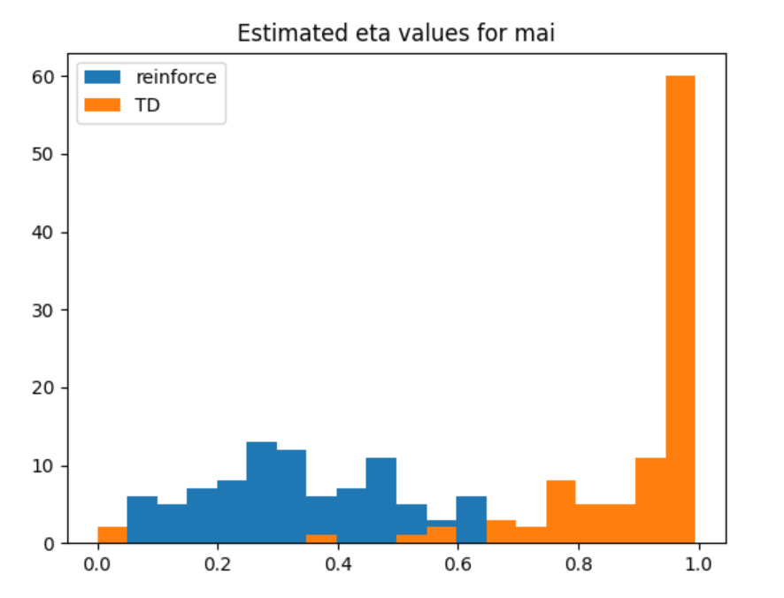

קצבי הלימוד המשוערכים של נבדק 2 (גיא):

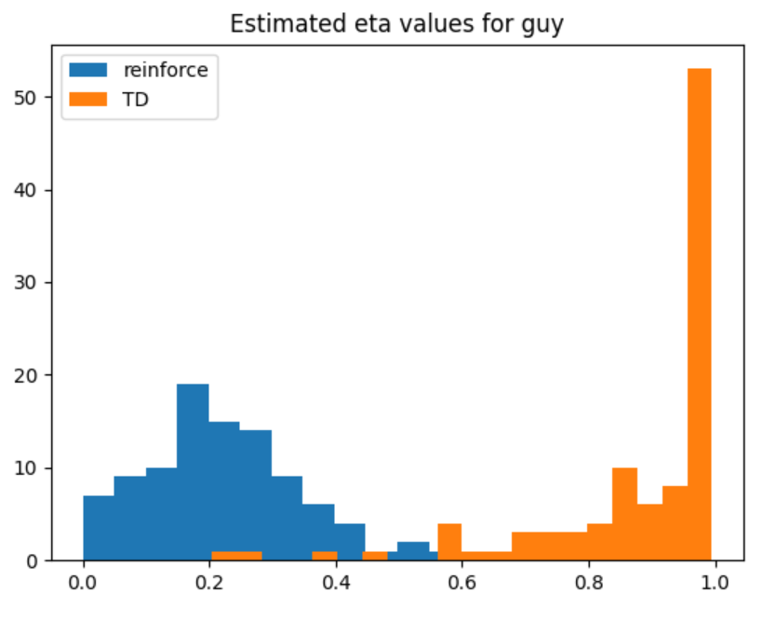

לפי הגרפים ניתן לראות כי עבור מודל הTD- אין הבדל משמעותי בין שני הנבדקים, וזה כנראה נובע מכך שהאטות המתאימות לTD שמצאנו בסעיף 2 היו זהות עבור שני הנבדקים. כמו כן, נראה שב- TD הערכים שקיבלנו בגרף פחות רציפים (לעומת מודל ה- REINFORCE). לעומת זאת, עבור מודל ה- REINFORCE, נראה שיש הבדל יותר ניכר בין שני הנבדקים.

**חלק ד'**

אני חושבת שמודל ה- TD מתאר טוב יותר את התנהגות הנבדקים. ניתן לראות זאת בגרפים בחלק ג' – ההיסטוגרמות של ה-TD, אצל שני הנבדקים, מתרכזות בצורה בולטת ב-eta (קצב הלימוד) המתאימה שקיבלנו בחלק ג' סעיף 2. לעומת זאת, ההיסטוגרמות של ה- REINFORCE, אצל שני הנבדקים, יותר מתפרשות לערכי eta שונים. כלומר, נראה שמודל ה-TD יותר יציב ומדויק.